Nástenné hodiny JVD s LCD displejom - návod k použitiu SK
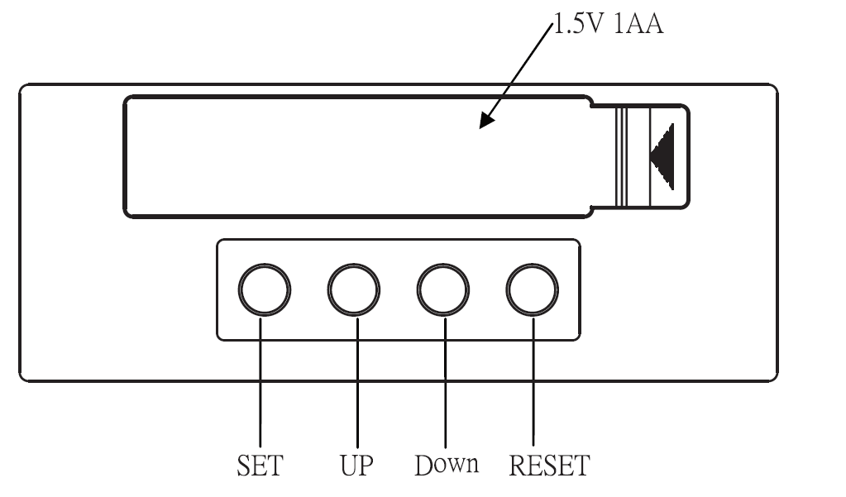
LCD displej
Mesiac, dátum, deň v týždni, teplota (rok, hodina, minúta a sekunda sa zobrazí iba počas nastavovania)
Popis tlačidiel
1. SET: slúži k nastaveniu času a kalendára
2. UP: pre zvýšenie hodnoty počas nastavenia
3. DOWN: prepínanie medzi jednotkami teploty (Celsius, Fahrenheit) alebo pre zníženie nastavovanej hodnoty
4. RESET: vrátenie do počiatočného - továrenského - nastavenia
Nastavenie
Vložte batérie. Potom sa hodiny zobrazia v normálnom režime. Pokiaľ sa hodiny nezobrazia normálne, stlačte tlačidlo RESET.
1. Nastavenie času a dátumu
Pre vstup do režimu nastavenia pridržte tlačidlo SET po dobu dvoch sekúnd. Nastavované číslice sa rozblikajú. Pomocou tlačidiel UP a DOWN nastavte hodnoty v nasledujúcom poradí:
rok > mesiac > dátum > hodina > minúta > sekunda > návrat
2. Pokiaľ po dobu 60 sekúnd nestlačíte žiadne tlačidlo, hodiny sa automaticky vrátia do normálneho režimu.
Napájanie
Do týchto hodín je určená 1 x AA batérie (1,5V). Pokiaľ je displej nejasný, vymeňte batériu za novú.

